13. СТРОИТЕЛЬСТВО ВЕРТИКАЛЬНЫХ ВЫРАБОТОК
БОЛЬШОГО СЕЧЕНИЯ

13.1. Назначение стволов большого сечения, подготовительный период
Вертикальные выработки большого сечения (S_{св} = 80 м² и более) в последние годы находят все большее применение. Например, на рудных карьерах сооружают шахтные стволы диаметром 23-30 м и глубиной 30 м для дробильно-перегрузочных комплексов. Большие диаметры имеют стволы при строительстве подземных камер дробления обогатительных фабрик, насосные станции, различные подземные объекты специального назначения и т.п.
Большие размеры сечения ствола не позволяют использовать полностью опыт проходки обычных стволов. Так, для проходки 1 м ствола диаметром 20 м требуется пробурить и зарядить 300…400 шпуров, поднять на поверхность более 500 м³ разрушенной породы, уложить более 30 м³ бетона (при толщине крепи 1 м).
В зависимости от устойчивости и обводненности пород стволы большого сечения могут проходиться буровзрывным или специальными способами.
Началу работ по проходке ствола предшествует подготовительный период, который включает внеплощадочные и внутриплощадочные работы, аналогичные по содержанию при строительстве стволов обычного сечения. В этот же период проходят устье глубиной 8…10 м (до 15) и монтируют проходческое оборудование.
Проходят устья обычно открытым способом. В наносных породах роют котлован с помощью экскаватора, породу транспортируют автосамосвалами по наклонной траншее. Для выемки породы могут быть использованы самоходные скреперы и на начальном этапе бульдозеры.
В недостаточно устойчивых породах бортам котлована придают откосы под углом 45°, в устойчивых откосы принимают более крутые, в крепких породах они могут быть вертикальными. После выемки котлована на полную глубину (до 10-15 м) возводят снизу вверх монолитную бетонную или железобетонную крепь.

13.2. Технологические схемы проходки
В настоящее время при проходке стволов большого поперечного сечения применяют два метода ведения буровзрывных работ (рис. 13.1): мелкошпуровую отбойку породы и разрушение породы взрыванием глубоких скважин.
При мелкошпуровой отбойке породы в забое, выполняют основные проходческие процессы: бурение шпуров, заряжание, взрывание, погрузку породы и крепление по традиционной технологии.
При втором методе в пределах контура поперечного сечения ствола и на всю его глубину бурят скважины диаметром 200…250 мм, которые заряжают ВВ. После взрывания зарядов в скважинах убирают породу и возводят крепь выработки.
При последовательной схеме проходки производят выемку породы на величину одного звена с возведением временной крепи, а затем в этом же звене возводят постоянную крепь в направлении снизу вверх. Величину звена в зависимости от устойчивости пород и диаметра ствола принимают 8-15 м. Схему применяют в устойчивых породах, когда возможно поддержание породных стен 2..3 недели.
При совмещенной схеме сначала производят выемку породы на величину подвигания забоя за один цикл, а затем возводят постоянную крепь. Обычно выемку породы и возведение постоянной крепи в пределах одной заходки производят последовательно. При большом числе проходчиков в забое работы по возведению постоянной крепи совмещают с бурением шпуров и погрузкой породы.

Показатели
Метод ведения буровзрывных работ
Взаимосвязь выемки породы с возведением крепи
Транспортирование породы
Мелкошпуровая отбойка породы
Взрывание глубоких скважин
Последовательная
Совмещенная
Подъем в бадьях на поверхность
Спуск на нижний горизонт

Рис. 13.1. Схемы проходки стволов большого поперечного сечения

Совмещенную схему применяют при проходке стволов в недостаточно устойчивых и трещиноватых породах. Возведение постоянной крепи вслед за выемкой породы предотвращает обрушение стен ствола. Недостаток схемы – большое число «холодных» швов в крепи, что увеличивает ее водопроницаемость. Для повышения водонепроницаемости крепи, после проходки ствола по совмещенной схеме на полную глубину снизу вверх возводят бетонную (железобетонную) «рубашку» толщиной 30-40 см, что увеличивает стоимость и срок строительства ствола.
Взорванная порода выдается на поверхность земли или спускается на нижний горизонт под действием собственной массы. Во втором случае проведению ствола в пределах его поперечного сечения предшествует проходка выработки или скважины большого диаметра, по которым производят спуск породы.

13.3. Производство работ при отбойке породы и подъеме ее в бадьях
Технология работ при подъеме взорванной породы на поверхность в бадьях зависит от схемы проходки, формы забоя и диаметра ствола.
При мелкошпуровой отбойке различают схемы выемки породы со сплошным, уступным, ступенчатым и спиральнообразным забоем (рис. 14.2).
Разработку породы сплошным забоем применяют в стволах диаметром 13-15 м. Забой ствола имеет горизонтальную поверхность. При этом упрощаются погрузка породы и бурение шпуров. Однако перед взрыванием все оборудование, находящееся в забое, должно подниматься на поверхность.
При уступном забое (рис. 14.2, а) площадь сечения ствола разделяется на две равные части. Буровзрывные работы и погрузка породы производятся поочередно в каждой части. При этом уменьшается расход ВВ по сравнению с выемкой сплошным забоем. Оборудование во время взрывных работ можно не поднимать на поверхность, а размещать в другой части забоя. Недостатком уступного забоя является увеличение затрат времени на подготовительно-заключительные работы по бурению и погрузке породы и на вентиляцию ствола после взрывания. Общим недостатком сплошного и уступного забоя является трудоемкость перемещения породы в пределах поперечного сечения ствола к месту ее погрузки в бадьи.
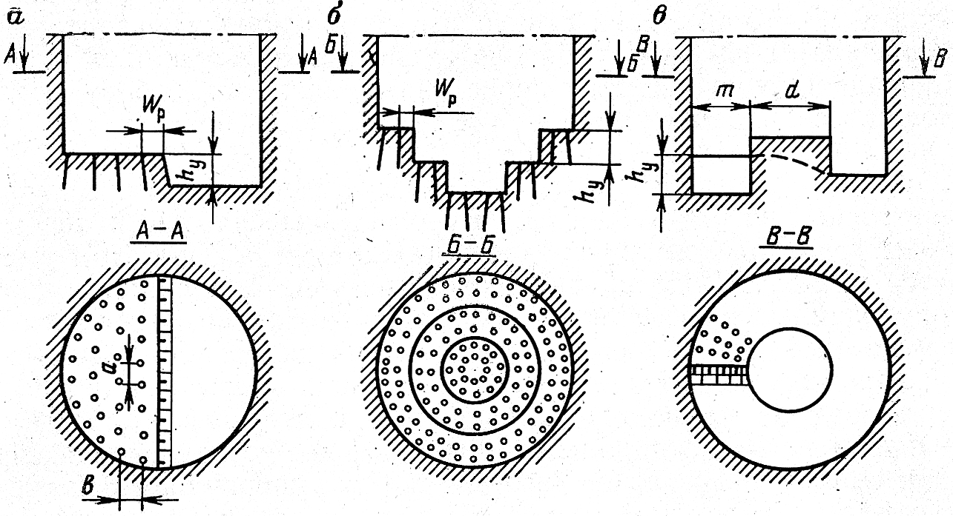 | Рис. 13.2. Формы забоев большого поперечного сечения
При ступенчатой форме забоя (рис. 14.2, б) последний недостаток исключается. Размеры ступенек в зависимости от свойств пород принимаются: высота 1,5…2,5 м, ширина – 2…2,5 м. Взрывание производится поочередно в каждой ступени или одновременно в двух-трех.
При спиральнообразной форме (рис. 14.2, в) забою ствола придается вид полосы. Полоса примыкает к стенкам ствола по винтовой линии, продольный уклон которой равен допускаемому уклону для работы погрузочной машины на гусеничном ходу. В центральной части забоя оставляется целик диаметром 6…7 м, который защищает проходческое оборудование от разлета взрываемой породы. Высота забоя зависит от диаметра ствола. Так, при D = 25 м высота забоя h_{у} = 3 м.
Буровзрывные работы производят в зависимости от формы забоя. При сплошной форме забоя шпуры располагают по концентрическим окружностям.
При формах забоя ствола, изображенных на рис. 14.2 шпуры располагают рядами в шахматном порядке.
Бурение шпуров в стволах диаметром до 15 м производят ручными перфораторами, в стволах большего диаметра – с применением буровых станков.
Взрывание шпуров производят электрическим способом по очереди, окружностями или рядами.
Проветривание ствола после взрывания производят по нагнетательной схеме вентиляторами, установленными на поверхности вокруг ствола. В стволах диаметром до 15 м принимают два, а при больших диаметрах - три вентилятора, которые располагают по периметру ствола равномерно на расстоянии от него не ближе 20 м. Воздух нагнетается по гибким трубам, которые крепят к стенке ствола.
Погрузку породы в бадьи осуществляют грейферными грузчиками, погрузочными машинами, применяемыми для горизонтальных выработок, и экскаваторами.
Применение грейферных грузчиков с ручным вождением является вынужденным при отсутствии другого оборудования. Обычно погрузку производят двумя-тремя машинами КС-3, которые подвешивают на канатах лебедок, установленных на поверхности земли. Для крепления блоков подвесных канатов по хордам укладывают двутавровые балки. Для подвески КС-3 используют также автокраны, что позволяет перемещать грейфер по большей площади ствола. Взорванную породу подгребают к месту погрузки бульдозером или скрепером. В практике проходки стволов большого диаметра были примеры использования для погрузки породы грейферов с механическим вождением типа КС-2у/40.
Более эффективна погрузка породы экскаваторами или погрузочными машинами непрерывного действия, особенно в стволах диаметром более 15 м с уступной и спиральнообразной формой забоя. Применение этих машин позволяет перемещать взорванную породу по забою, грузить в бадьи и зачищать забой.
Подъем породы производят в бадьях вместимостью 1,5…4,0 м³. Применяют два способа подъема: с использованием копра и подъемной машины или передвижных подъемных установок.
При первом способе над стволом устанавливают проходческий копер, опирая две его ноги на бетонную крепь устья, а две – на двутавровую балку, которая укладывается по хорде сечения ствола и заделывается в крепь. На поверхности монтируют одну или две подъемные машины в зависимости от диаметра ствола.
Достоинства этого способа подъема породы: использование обычного проходческого оборудования. Недостатки: увеличение сроков и стоимости работ подготовительного периода за счет необходимости монтажа копра и подъемной машины. Кроме того, подъем расположен в одной или двух точках, что обусловливает необходимость перемещения больших объемов породы к пунктам погрузки.
При втором способе подъем производят автокранами или экскаваторами, которые могут в процессе работы перемещаться по периметру ствола. Их применение позволяет сократить продолжительность подготовительного периода.
После погрузки породы при последовательной схеме проходки возводят временную крепь: швеллерные кольца с затяжкой или анкеры с металлической сеткой. Временная крепь из швеллерных колец имеет конструкцию, как и в стволах обычного сечения. Кольца подвешивают на крючья. Кольца временной крепи обычно закрепляют к породным стенкам металлическими анкерами длиной 1,5…2 м, расстояние между которыми по периметру кольца принимают 2…4 м.
Возведение временной крепи из швеллерных колец весьма трудоемко и требует большого расхода металла. Более совершенной является анкерная крепь с металлической сеткой. Сетка опускается в забой ствола в рулонах, которые после погрузки породы раскрываются по стенкам ствола и пришиваются к ним анкерами.
При взрывании иногда происходит нарушение сетки, что является недостатком этой временной крепи. Поврежденные места в сетке ремонтируют.
При проходке в крепких породах с небольшой трещиноватостью в качестве временной крепи применяют металлическую анкерную, располагая анкеры рядами по окружности диаметром, равным диаметру ствола в проходке. Расстояние между анкерами в ряду и между рядами по глубине ствола составляет 0,8…1,2 м.
В качестве временной крепи в породах крепких, но трещиноватых необводненных целесообразно использовать набрызгбетонную крепь и в сочетании ее с анкерной. Эта крепь при благоприятных условиях может служить и как постоянная.
Постоянную монолитную бетонную или железобетонную крепь возводят на величину звена (при последовательной схеме проходки) или заходки (при совмещенной схеме) снизу вверх. Временная анкерная крепь или анкерная с металлической сеткой при этом не извлекается. В устойчивых породах при возведении постоянной крепи временную крепь из швеллерных колец разбирают и выдают на поверхность. В породах менее устойчивых кольца временной крепи не разбирают.
Для возведения постоянной крепи применяют металлическую инвентарную опалубку высотой 1..1,5 м, которую при последовательной схеме проходки крепят к породным стенкам ствола анкерами. При совмещенной схеме проходки опалубка устанавливается на породный забой и укрепляется с внутренней стороны.
При возведении постоянной крепи на высоту звена первое кольцо устанавливают на забой, раскрепляют подкосами, а последующие скрепляют с ранее установленными и с породными стенками ствола. Для установки опалубки и укладки бетона сооружают подмости или используют передвижные люльки. Бетонную смесь спускают по 3…5 ставам труб, расположенным равномерно по периметру ствола.
Способ проходки стволов большого диаметра с подъемом породы на поверхность в бадьях имеет существенный недостаток – высокая трудоемкость работ, что снижает производительность труда и скорость строительства.

13.4. Производство работ при проходке ствола с передовой выработкой
Проходка ствола со спуском породы через передовую выработку может быть применена в случаях, когда под ствол можно пройти горизонтальную выработку. Передовую выработку обычно круглой формы проходят сверху вниз или снизу вверх. Диаметр передовой выработки зависит от оборудования для ее проходки, диаметра ствола, устойчивости пород и изменяется от 1,5 до 5 м. В некоторых случаях проходят передовую выработку прямоугольной формы сечения или несколько выработок в пределах площади сечения ствола.
Технология проходки передовой выработки сверху вниз диаметром 3..5 м аналогична технологии проходки обычных стволов. Крепить ее целесообразно облегченными видами крепи: набрызгбетонной, анкерной и др. При диаметре передовой выработки до 3 м возможно для ее проведения использовать установки для бурения скважин большого диаметра.
Проходку передовой выработки снизу вверх производят в устойчивых породах и когда под ствол подведена горизонтальная выработка. Передовую выработку целесообразно проходить с применением проходческих комплексов, используемых для проходки восстающих и буровых установок. Площадь поперечного сечения восстающих изменяется от 3 до 10 м², иногда до 35 м². Для их бурения выпускают установки, позволяющих проходить выработки диаметром 1,5…3,7 м на высоту до 600 м.
Расширение передовой выработки до требуемого диаметра обычно производят с применением ступенчатой формы забоя (рис. 14.3). Высота ступеней составляет 2…2,5 м, ширина 1,8…2 м. На каждой кольцевой ступени шпуры располагают по двум концентрическим окружностям и бурят обычно ручными перфораторами. Во время бурения шпуров передовая выработка перекрывается подвесной предохранительной пробкой, которая при взрывании поднимается на 15…20 м от забоя.
Сброшенная в передовую выработку порода на нижнем горизонте грузится погрузочной машиной или экскаватором в вагонетки или автосамосвалы.
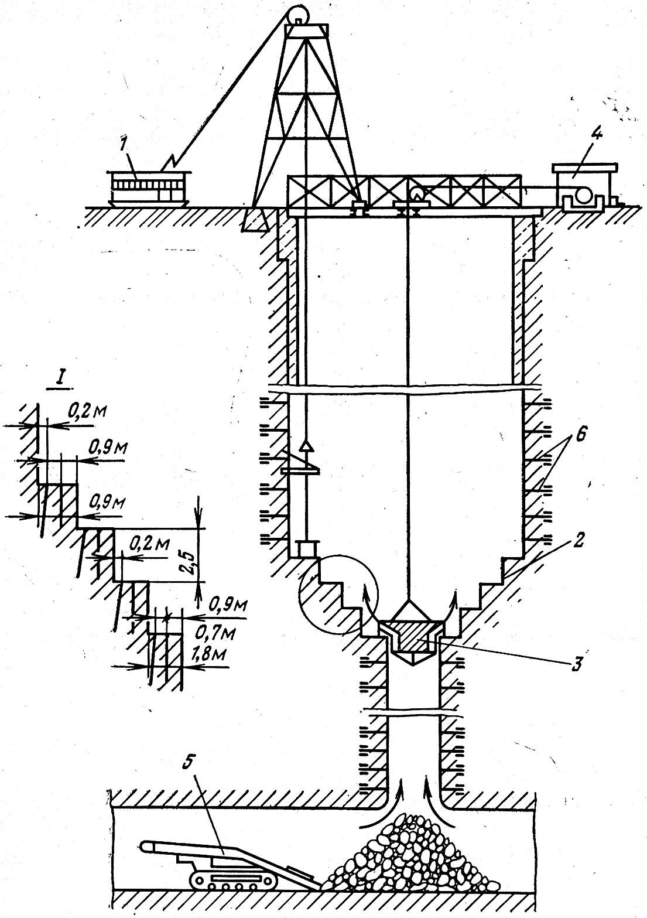
Рис. 13.3. Схема проходки ствола большого поперечного сечения с передовой выработкой: 1 – временная подъемная машина; 2 – ступенчатый забой ствола; 3 – предохранительная пробка; 4 – лебедка для подвески предохранительной пробки; 5 – погрузочная машина; 6 – временная крепь
По мере подвигания забоя стенки ствола крепят временной крепью. При последовательной схеме в зависимости от устойчивости пород через 10…20 м работы по выемке приостанавливают и снизу вверх возводят постоянную крепь. При параллельной схеме возведение постоянной крепи производят с верхней ступени вслед за подвиганием ствола без установки временной крепи.
Строительство стволов большой площади поперечного сечения со спуском породы на нижележащий горизонт позволяет в 1,4-1,8 раз повысить производительность труда и скорость проходки по сравнению с подъемом породы в бадьях.

13.5. Строительство стволов большого сечения с отбойкой породы глубокими взрывными скважинами
Способ отбойки породы глубокими взрывными скважинами применяют при проходке стволов диаметром 20…30 м, глубиной до 30…35 м.
Взрывные вертикальные скважины диаметром 200…250 мм бурят с поверхности на глубину, превышающую проектную глубину ствола на 1…2 м, и располагают их по 4…5 концентрическим окружностям. Диаметр контурной окружности расположения взрывных скважин равен диаметру ствола в проходке или на 0,5…1 м меньше его. Породу ниже уровня поверхности земли на глубину 5…6 м грузят экскаватором непосредственно в автосамосвалы, для возможности заезда которых оставляют часть неубранной породы в сечении ствола для образования наклонного съезда под углом 10…12°.
Дальнейшую погрузку породы производят забойным экскаватором в бадьи вместимостью 3…4 м³ (рис. 14.4, а), подъем которых осуществляют экскаватором. Бадьи разгружают на поверхности на специальное разгрузочное устройство.
Кроме экскаваторов, на некоторых стволах для погрузки и выдачи породы на поверхность, а также для спуска материалов в забой применяют специальный комплекс, сконструированный на базе козлового крана (рис. 14.4, б). Погрузка породы в бадьи производится грейфером КС-2у/40, который подвешивается на канате к тельферу и перемещается по монорельсу, уложенному по диаметру ствола. Для спуска и подъема бадей служит тельфер, который перемещается по тому же монорельсу.
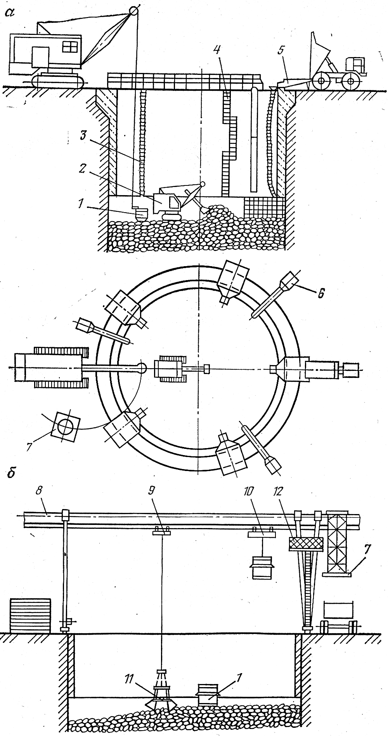
Рис. 13.4. Проходка ствола с отбойкой породы глубокими взрывными скважинами и подъемом ее на поверхность в бадьях: а – погрузка породы экскаваторами; б –погрузка породы КС-2у/40; 1– бадья; 2 – забойный экскаватор; 3 – бетонопровод; 4 – лестница; 5 – бункер для бетонной смеси; 6 – вентилятор; 7 – разгрузочное устройство; 8 – монорельс; 9 – тельфер для грейфера; 10 – тельфер бадьи; 11 – грейфер КС-2у/40; 12 – площадка обслуживания талей
По мере погрузки породы стенки ствола крепят временной анкерной крепью с металлической сеткой (при последовательной схеме) или постоянной бетонной и железобетонной крепью (при совмещенной схеме).
После проведения взрывания скважин дальнейшие работы по проходке ствола осуществлялись по схеме, изображенной на рис. 14.4, а. Для ускорения строительства работы по погрузке породы экскаватором в бадьи, крепление временной анкерной крепью и возведение постоянной железобетонной крепи толщиной 700 мм осуществлялись параллельно. Для этого забой ствола разделяли на несколько секторов, в каждом из которых выполняли определенную работу.
При строительстве стволов большого диаметра с отбойкой породы глубокими взрывными скважинами со спуском ее на нижележащий горизонт работы выполняют в следующей последовательности. На нижнем горизонте под будущий ствол проходят горизонтальную выработку площадью поперечного сечения 8…10 м², из которой проводят 6-8 коротких восстающих (дучек) на высоту 2…3 м. Из этих дучек бурят по всей площади сечения ствола восходящие шпуры длиной 3…4 м, заряжают и взрывают их. Взорванную породу выпускают на нижний горизонт и убирают ее погрузочными машинами или скреперами. Таким образом, над воронками дучек образуют компенсационное пространство объемом 2…3 тыс. м³. Из него до поверхности в контуре поперечного сечения ствола проходят компенсационный восстающий диаметром 1,5…2 м. Параллельно с этими работами с поверхности бурят взрывные скважины.
Скважины диаметром 200-250 мм, располагают по четырем-пяти концентрическим окружностям. Для образования замкнутого ряда вокруг восстающего дополнительно бурят после его проходки 3…4 скважины. По окончании бурения всех скважин в их нижнюю часть из компенсационного пространства забивают деревянные пробки, а с поверхности скважины заполняют бетонной смесью на высоту 0,5 м от пробки. После затвердевания бетона производят заряжание скважин и взрывание зарядов. Первыми взрывают заряды вокруг компенсационного восстающего, затем заряды в скважинах, расположенных на концентрических окружностях, начиная с меньшей из них и заканчивая контурной.
После окончания взрывных работ приступают к уборке породы на нижнем горизонте. Возведение временной и постоянной крепи производят в стволе по мере опускания столба взорванной породы (рис. 14.5).
Недостатками этого способа проходки являются большое разрушение устья и вывалы со стенок ствола, что приводит к значительным переборам породы и увеличивает расход материалов для постоянной крепи. Взрывание, зарядов в скважинах с предварительным образованием компенсационной щели по контуру поперечного сечения ствола несколько уменьшает радиус воронки устья и вывалы со стенок ствола, но не в полной мере.
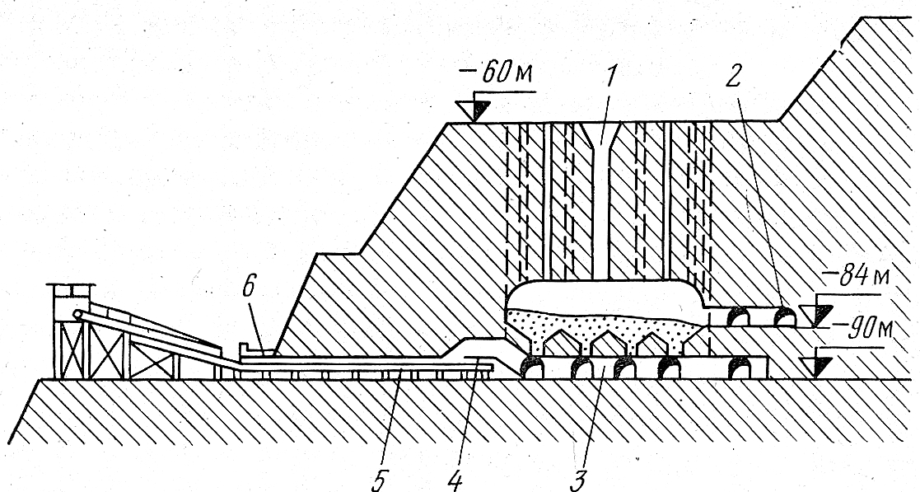
Рис. 13.5. Проходка ствола с отбойкой породы глубокими взрывными скважинами и спуском ее на нижележащий горизонт: 1 – компенсационный восстающий; 2 – вентиляционная штольня; 3 – горизонт скреперования; 4 – скреперная лебедка ЛС-100; 5 – конвейер; 6 – портал конвейерной штольни
В связи с этим в некоторых случаях целесообразна проходка стволов большого диаметра с разрушением породы в две очереди. В первую производят разрушение породы в центральной, большей по площади части ствола способом взрывания глубоких скважин. Во вторую очередь по мере погрузки ранее взорванной породы в центральной части ствола производят мелкошпуровую отбойку породы по контуру сечения ствола.

